MINISTERO DELL’ISTRUZIONE DELL’UNIVERSITÀ E DELLA RICERCA

USR LAZIO

LICEO CLASSICO-LINGUISTICO STATALE “MARCO TULLIO CICERONE”
Via di Fontana Vecchia, 2 – 00044 Frascati (RM)
Tel.06121126060 Fax 06/9417120
e-mail: RMPC29000G@istruzione.it
RMPC29000G@pec.istruzione.it
sito web: www.liceocicerone.edu.it

Codice meccanografico: RMPC29000G Codice Fiscale 84000920581

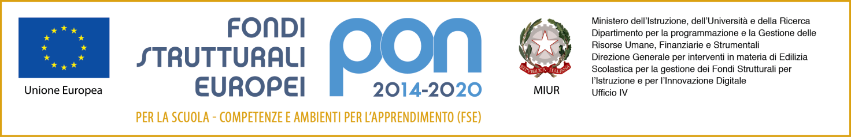

Circ. n. 132 Frascati, 23.02.2023

Agli Alunni delle classi 1-2-3-4 Alle Famiglie

Oggetto: iscrizioni classi intermedie per l’a.s. 2023/2024: istruzioni operative

Tutti gli alunni frequentanti le classi I, II, III, IV entro il 09/03/2023, al fine di rendere più agevoli le procedure organizzative per il prossimo a.s. 2023/24 dovranno presentare quanto segue:

- L’attestazione di versamento del contributo scolastico, come da delibera del C.d.I. (euro 90 per ciascun alunno e ad euro 120 totali per le famiglie che hanno due figli iscritti nel nostro liceo).

- Per le quote d’iscrizione all’anno successivo del corso Linguistico/Classico International la scadenza dei pagamenti specifici del corso sarà il 1 settembre 2023. Si ricorda che il contributo per le classi International è di 250 euro annue

Inoltre:

- Classi IV – versamento di Euro 6,04 (tassa di iscrizione) e di Euro 15,13 (tassa di frequenza) su C/C 1016 intestato a “Agenzia delle Entrate”, tasse governative;

- Classi V – versamento di Euro 15,13 (tassa di frequenza) su C/C 1016 intestato a “Agenzia delle Entrate”, tasse governative.

- Gli Studenti che non si avvalgono dell’insegnamento della RELIGIONE CATTOLICA , sono pregati di compilare il Mod. C (allegato alla presente circolare) sia per confermare che modificare le scelte precedenti.

Tutta la suddetta documentazione deve essere raccolta dagli alunni rappresentanti di classe e consegnata da questi ultimi alla Segreteria Didattica entro e non oltre il 31/03/2023.

Si ricorda che il contributo di € 90,00 o 120,00 è detraibile dalla dichiarazione dei redditi specificando nella causale: “contributo erogato per l'innovazione tecnologica e l'ampliamento dell'offerta formativa” con IBAN: IT57 P056 9639 1000 0000 2722 X75 intestato a: LICEO CLASSICO LINGUISTICO STATALE M.T. CICERONE.

Il Dirigente Scolastico Prof.ssa Paola Cardarelli
(Firma autografa omessa ai sensi dell’art. 3 del D. Lgs. n. 39/1993)

